Exercice 1 : L’empire romain : conquête, romanisation et échanges avec les autres mondes anciens

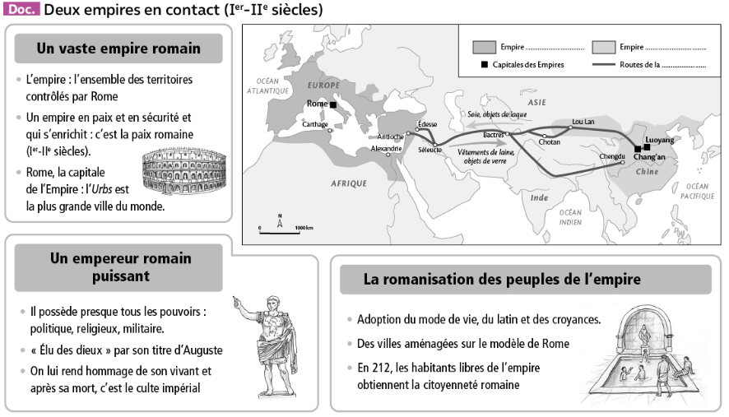
Consignes :
- Complétez la légende de la carte en écrivant au bon endroit : romain / chinois / soie.
- Le territoire de l’empire romain s’étend autour de la Méditerranée : entourez cette mer sur la carte.
- Quelle proposition explique le mieux le titre de la carte ? Surlignez la bonne réponse
- L’empire romain et la Chine des Han sont deux immenses territoires dirigés par un même pouvoir.
- Les routes de la soie mettent en contact l’empire chinois et l’empire romain.
- L’empire romain au temps de la paix romaine.

- Sur le document :
- Soulignez en rouge ce qui fait de l’empereur un personnage important.
- Soulignez en bleu la période de la « paix romaine ».
- Encadrez le nom que les Romains donnent à la capitale de l’empire.

- Choisissez la définition de « romanisation » qui convient :
- Un mode de gouvernement où l’empereur a presque tous les pouvoirs
- Une période de paix et de sécurité pour l’empire.
- L’adoption par les peuples de l’empire du mode de vie, de la langue et des croyances des Romains.

